PRESSEINFORMATION

27. Mai 2020

**Elektrische Gurtwickler und Sonnensensor von Schellenberg:**

**Rollläden selbstständig und bequemer steuern**

Komfort ist, nicht mehr selbst die Rollläden per Hand öffnen und schließen zu müssen. Noch praktischer ist es, wenn die Rollläden sich sogar automatisch nach Sonnenstand und Dämmerung richten. Das ermöglicht Schellenberg aus dem nordrhein-westfälischen Siegen beispielsweise mit elektrischen Gurtwicklern und einem smarten Sonnensensor.

Es gibt viele gute Gründe die Rollläden nicht mehr kraftaufwendig per Hand zu bedienen und mit einem elektrischen Rollladenantrieb nachzurüsten: der Wunsch nach mehr Komfort oder die schiere Menge an Rollläden, die Notwendigkeit einer barrierefreien Bedienung oder die Wertsteigerung des eigenen Zuhauses.

Gut durchdachte elektrische Gurtwickler in verschiedenen Varianten ermöglichen die schnelle und unkomplizierte Aufputz- oder Unterputz-Montage. Die Stromversorgung wird einfach über einen Netzstecker hergestellt. Bedient werden können die elektrischen Gurtwickler von Schellenberg über Tasten oder eine Zeitautomatik mit bequem einstellbaren Öffnungs- und Verschlusszeiten. Die smarten Funk-Gurtwickler Rollodrive 65 bzw- 75 Premium können sogar über die Smart-Home-Systeme Smart Friends und das Magenta SmartHome in sogenannte-Szenarien eingebunden werden.

**Der Sonnensensor als praktische Ergänzung des elektrischen Gurtwicklers**

Verändert sich die Sonneneinstrahlung oder setzt die Dämmerung ein, teilt der mit dem Gurtwickler verbundene Sonnensensor diese Veränderungen mit. Die Rollläden werden dann anhand dieser Information selbstständig geöffnet oder geschlossen. So bleiben Räume beispielsweise auch bei Abwesenheit vor der Sommerhitze bewahrt.

Angebracht wird der Sonnensensor werkzeuglos mit einem Saugnapf von innen an der Fensterscheibe und mit dem elektrischen Gurtwickler über ein Kabel verbunden Der Sonnensensor misst den Lichtwert direkt an der Fensterscheibe und steuert den elektrischen Gurtwickler mit zwei Funktionen:

Die Sonnen-Funktion sorgt für eine automatische Beschattung bei starker Sonneneinstrahlung. Dazu werden die Lichtwerte gemessen und die Rollläden bei Erreichen eines bestimmten, individuell einstellbaren Wertes automatisch geschlossen. Das wirkt sich nicht nur positiv auf das Raumklima aus, sondern schützt auch Pflanzen, Möbel und Teppiche vor starker Sonneneinstrahlung. Die Dämmerungs-Funktion schließt die Rollläden abends automatisch, wenn ein bestimmter Lichtwert erreicht wird. Auch dieser Wert kann individuell eingestellt werden. So bleibt im Zusammenspiel mit den automatisierten Rollläden Spielraum für persönliche Wünsche.

Wörter: 331

Zeichen inkl. Leerzeichen: 2.623

**Über die Alfred Schellenberg GmbH**

Schellenberg ist ein mittelständisches Familien-Unternehmen aus Siegen.

Mit smarten Antrieben für zu Hause nimmt Schellenberg eine führende Marktposition ein und entwickelt innovative Produkte für die einfache Nachrüstung. Seit mehr als 35 Jahren ist das Unternehmen Partner von Bau- und Fachmärkten, dem E-Commerce-Handel sowie dem Handwerk.

**schellenberg.de**

Pressebild 1

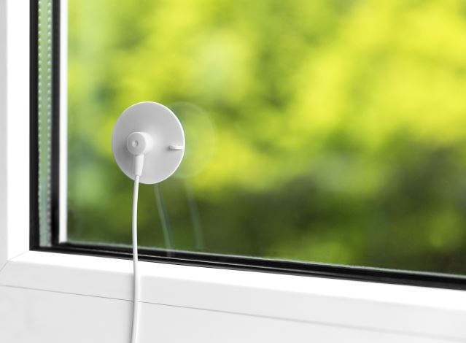

© Schellenberg

Bildunterschrift: Der Sonnensensor misst den Lichtwert direkt an der Fensterscheibe und steuert den elektrischen Gurtwickler.

Pressebild 02

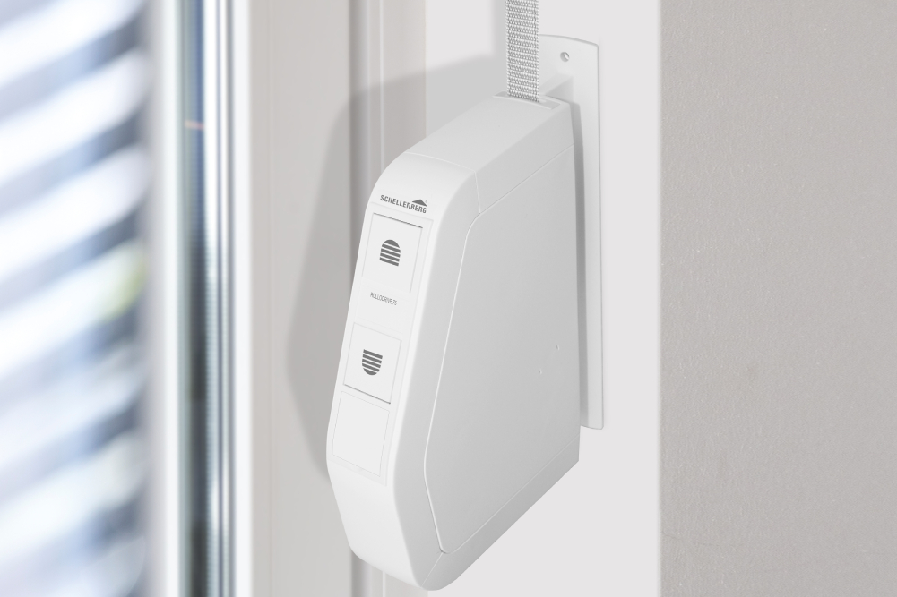

© Schellenberg

Bildunterschrift: Können einfach mit dem Sonnensensor ausgestattet werden und sind auch smart steuerbar: die leicht nachrüstbaren Funk-Gurtwickler Rollodrive 65 bzw. 75 Premium von Schellenberg.

**Kontakt:**

Alfred Schellenberg GmbH

An den Weiden 31

57078 Siegen

www.schellenberg.de

Ihr Ansprechpartner:

Stefan Köhler

PR / Media

Tel.: 0271 89056-450

stefan.koehler@schellenberg.de